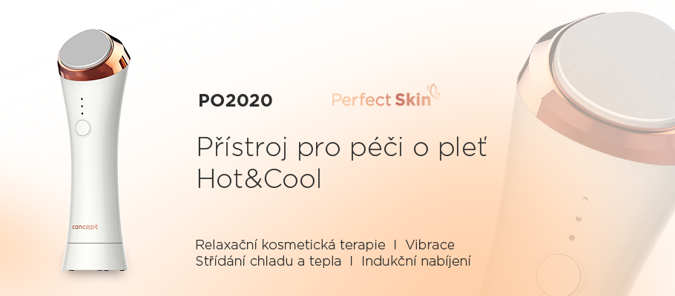
Přístroj pro péči o pleť Hot&Cool Concept PO2020

Pro všechny typy pleti
Střídání chladu a tepla
Vibrace

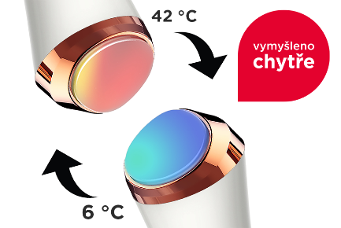
Kosmetická terapie
Chcete si užít relaxační kosmetickou terapii v pohodlí svého domova? Přístroj Hot & Cool PO2020 je skvělým pomocníkem pro vaši denní péči o pleť. Díky střídání chladu a tepla uvolňuje a uklidňuje pokožku a zároveň napomáhá k lepšímu vstřebávání kosmetických přípravků. Stiskem jednoho tlačítka změníte během pár sekund teplotu na pracovní ploše z 6 ̊C na 42 ̊C. V kombinaci s vibrační technologií, která lze aktivovat v režimu Hot i Cool, si můžete dopřát příjemnou masáž a zlepšit krevní oběh v oblasti obličeje. Přístroj je vhodný pro každodenní používání a pro všechny typy pleti. Dopřejte si luxusní ošetření s tímto chytře vymyšleným přístrojem a získejte zdravější a zářivější pokožku.

Působení tepla
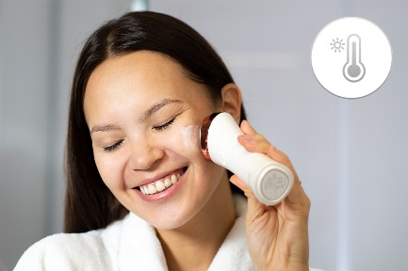
Tepelná terapie přináší blahodárné účinky pro vaši pleť a měla by zahajovat pravidelnou péči o pokožku obličeje. Přístroj Hot & Cool PO2020 se během okamžiku zahřeje na 42 ̊C. Teplo napomáhá k otevření pórů, zvyšuje krevní oběh v oblasti obličeje a uvolňuje obličejové svaly. Na odlíčenou pokožku naneste váš oblíbený krém nebo sérum. Aktivujte režim Hot nebo Hot + vibrace pro příjemnou masáž, a jemně přejíždějte přístrojem po obličeji a krku. Otevřené kožní póry lépe absorbují důležité látky z kosmetických přípravků. Výsledkem bude krásně uvolněná a hloubkově vyživená pokožka. Pokud potřebujete pleť důkladně vyčistit, dopřejte si tepelnou terapii před použitím čisticího přístroje.
Působení chladu
Chlad má zklidňující účinky, a proto se režim Cool doporučuje používat jako závěrečný krok ošetření pleti. Přístroj se v okamžiku ochladí na 6 ̊C, což vede ke stažení kožních pórů. Rychlé zchlazení napomáhá k udržení přirozené vlhkosti a pružnosti pokožky, eliminuje kruhy pod očima a podporuje detoxikaci pleti. Je vhodný také pro osoby s citlivou pokožkou, která má sklony k zarudnutí. Působení chladu pokožku zklidní a navrátí do normálního stavu.

Funkce automatického vypnutí
Přístroj pro péči o pleť Hot&Cool PO2020 je vybaven funkcí automatického vypnutí, díky které se vypne po 2 minutách provozu. Pohlídá vám tedy optimální dobu potřebnou k ošetření pleti a zároveň brání před nechtěným vybitím.

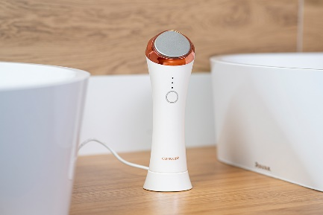
Kvalitní zpracování
Přístroj je lehký a perfektně padne do ruky. Je vybaven kvalitní integrovanou Li-Ion baterií s indukčním nabíjením přes USB kabel. Světelný indikátor vám poskytuje přehled o nastaveném režimu a zároveň vás upozorní na nutnost dobití.

Luxusní design
Přístroj pro péči o pleť Hot&Cool PO2020 je zpracován v luxusním bílém provedení, které je doplněné o elegantní prvky v barvě rosegold. Je součástí designově sladěné řady Perfect Skin, která zahrnuje nejvyšší modely pro péči o vaši pleť.
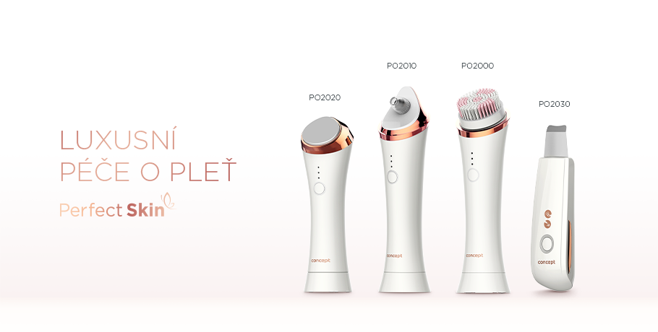

Parametry:
Relaxační kosmetická terapie
Střídání chladu a tepla
Uvolňuje, uklidňuje, napomáhá k vstřebávání pečujících přípravků
2 režimy: Hot (42 °C), Cool (6 °C)
Vibrace
Světelný indikátor
Nabíjení: indukční nabíječka, USB kabel
Automatické vypnutí po dvou minutách
Voděodolnost: ne
Napětí: 5 V
Příkon: 2,5 W
Baterie: Li-Ion
Doba nabíjení: 5-7 h.
Hmotnost: 0,14 kg
Rozměry: 16,5 x 5,5 x 4,5 cm
Barva: perleťově bílá + rosegold

